2015高雄電腦/電信暨數位監控安防器材展
全國海報徵選活動

一、活動方式：本活動分為三部曲進行，設計之作品除報名平面設計活動，還有機會參加網路票選活動，同時得到雙重大獎。參加揪團灌水網友，還有機會A好康。
❶【首部曲】挑戰創意A大獎-海報設計徵選活動比賽。

❷【二部曲】網站票選人氣王-由審評團針對首部曲參賽作品做第一輪之票選，入圍第一輪之作品，方可再參加網站票選人氣王活動。

❸【三部曲】揪團灌水A好康-只要參加人氣王票選活動，就有機會得到灌水獎。
二、主辦單位：高雄市電腦商業同業公會
台灣區電信工程工業同業公會
三、活動目的：為推廣數位創意理念，以「2015高雄電腦/電信暨數位監控安防器材展」為訴求，發揮創意及精神創作海報作品，也藉由本活動發掘更多之數位創意人才，為將來踏入產業界所用，增進產業創造力。本活動除了平面作品的選拔，也將結合網路流行話題及明日科技對未來生活的影響力。以網路票選的方式集合本次所有報名參賽的創意海報作品；並邀請網友參與票選活動。持續延燒「2015高雄電腦/電信暨數位監控安防器材展」的話題及特色，藉以讓本活動可以吸引更多的網友參與投票及參觀本活動。
四、活動主題：智慧科技 創新生活
五、主題說明：４Ｇ新世紀的來臨及智慧科技產品不斷的推陳出新，透過通信數位與創新的新思維，選擇個人的智慧科技產品。跨不同生活領域、不同產業間靈活運用，更有效率的讓智慧科技與創新生活擦出新火花。
六、獎勵辦法：
【首部曲】 挑戰創意Ａ大獎獎項：
【第一名】 １名 獎金20,000元、獎狀乙張
【得獎作品作為本次展覽相關設計物主視覺】
【第二名】 1名 獎金10,000元、獎狀乙張
【第三名】 1名 獎金 5,000元、獎狀乙張
【佳 作】10名 獎金 2,000元、獎狀乙張
【優 選】20名 獎狀乙張
以上各優勝作品之指導老師並頒發獎狀乙張
【二部曲】 票選人氣王獎項：
【人氣王】 3名 獎金2,000元、獎狀乙張
【三部曲】 揪團灌水Ａ好康（參加【二部曲】票選的網友都有機會Ａ好康）：
【灌水獎】 5名 贈送 隨身碟 乙支
七、活動流程：
❶.【首部曲】海報徵件：收件→初審→複審→決選→開幕頒獎→展示

❷.【二部曲】網路票選： 大會作品上傳→票選→計票→通知領獎→展示

❸.【三部曲】揪團灌水： 抽出參加票選網友→通知領獎

八、活動辦法
【首部曲】挑戰創意A大獎
❶.線上報名：http://goo.gl/sq5P35（請留意英文字母大小寫有別）。
❷.報名日期：即日起至2015年4月2日(四)。
（線上報名QR code）
❸.作品繳交截止日期：即日起至2015年4月17日(五)，將相關附件以掛號寄至「802高雄市苓雅區新光路38號5樓之2 高雄市電腦商業同業公會 周夢綺 小姐 收」信封註明報名2015高雄電腦/電信暨數位監控安防器材展 全國海報徵選活動。註: 收件日期如有調整，以網站公布為準。
【二部曲】網站票選人氣王
❶.須先完成【首部曲】報名程序。
❷.經由審評團針對【首部曲】參賽作品做第一輪之票選，入圍第一輪之作品，再由主辦單位將作品上傳至票選網站。
❸.票選網站：http://www.kca.org.tw
【三部曲】揪團灌水A好康
❶.網友須至「票選網站」登錄基本資料，成為本會網站會員，才能參與票選活動。
❷.每人每日最多可投3票（不得重覆投選同一作品）。
❸.開放票選日期：2015年5月15日(五)至2015年6月15日(一)
❹.截止票選日期：2015年6月15日(一)下午5點30分
九、作品必備元素
❶.主要元素：活動主題「智慧科技 創新生活」為構圖
❷.展覽名稱：2015高雄電腦/電信暨數位監控安防器材展
❸.主辦單位：高雄市電腦商業同業公會
台灣區電信工程工業同業公會
❹.展出時間：2015年7月23日(四)至7月27日(一)
❺.展出地點：高雄巨蛋展覽館
十、繳件作品明細
❶.將直立式數位繪圖作品輸出菊八開(A4)尺寸之彩色樣張，並黏貼於A3黑色硬式卡紙正面(裱板大小寬29.7cmｘ長42cm)。
❷.150 字以內之創作說明，並黏貼於黑色硬式卡紙正面，版面保持清潔完整。
❸.填寫報名表（附件一），並列印黏貼裱板背面。
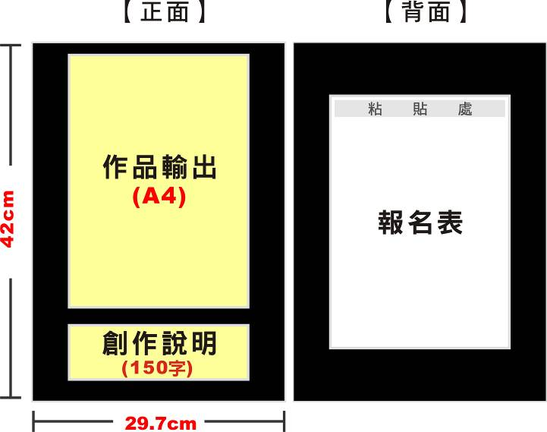

❹.光碟片（內含檔案及格式，請參照下述規定及說明）。
A.海報原始檔(解析度為300dpi及CMYK四色印刷模式) 。
B.海報JPEG檔(解析度為96dpi及寬度不超過480像素) 。
C.WORD檔案，註明參賽者姓名、身分證字號、作品名稱及創作說明(150字內)。
※每位參賽者最多可投稿三件作品，如繳交一件以上作品，請分別裱於不同裱板，光碟片須註明作品名稱及姓名)。
十一、作品規格
❶.海報為菊全尺寸（61cm×86cm）之電腦繪圖，並設定解析度為300dpi及CMYK四色印刷模式。
十二、評選標準
【首部曲】 挑戰創意Ａ大獎-海報作品：
❶.主題切合性 30%
❷.構圖與佈局 30%
❸.整體之創意 20%
❹.技巧、色彩 10%
❺.創作之理念 10%
【二部曲】 網站票選人氣王獎項：
❶.至截止日期及時間，網路票選得票數最高三名者，即為「人氣王」。
【三部曲】 揪團灌水Ａ好康
❶.至截止日期及時間 ,由參與票選名單中，將抽出五名幸運網友，贈送「灌水獎」。
十三、聯絡資訊：
❶.聯 絡 人：周夢綺／林村宗
❷.聯絡電話：(07)535-2090 分機832／831
❸.E-mail：maggie@kca.org.tw
❹.活動網站：http://www.kca.org.tw
十四、注意事項
❶.參賽者須詳閱徵選辦法等相關規範，若作品與任一規定不符，則不列入評選。
❷.未獲獎作品恕不另行公佈。
❸.未參加首部曲之作品，不得參加二部曲之活動。若參賽作品中有使用到其他智慧財產權創作物時，請於交件同時檢附智慧財產權來源相關證明文件或授權書。
❹.入選作品若涉嫌抄襲、侵害他人智慧財產權或涉及暴力、色情、譭謗等違反善良風俗者，一經察覺，立即取消得獎資格，追回獎項獎品，其衍生的民、刑事責任由參賽者自行負擔。
❺.參賽作品需未經公開發表者（含作者本身相雷同作品及網路上發表之作品），違者主辦單位得取消得獎資格，並追回所有獎項、獎品。
❻.參選作品請自行留存原稿備用，交付之參賽作品不予退件。評審前若遇不可抗力之任何災變、意外等事故所造成之損毀，主辦單位另行通知交付備份作品，對毀損之作品恕不負賠償之責。
❼.獎項由評審會議視參加隊伍及作品水準，可以「從缺」或「增加得獎名額」辦理，獎項及獎品隨實際情況彈性調整，以不超過原獎品總額為限；首部曲(挑戰創意A大獎)、二部曲(網站票選人氣王)、三部曲(揪團灌水A好康)每階段獎項，若有重覆獲獎，將以最高成績獎項為主，遺留空缺獎項，由入圍作品中依評選成績高低依序遞補之。
❽.如以手繪圖方式參賽，不符規定、參賽者資格不符，將不予採納。
❾.依中華民國稅法規定，獎品價值超過新台幣20,000元者，得獎者依法扣繳10% 稅額。
十五、權利歸屬
❶.所有得獎作品之作者需與大會簽訂權利義務合約書。
❷.得獎人同意完全授權主辦單位，將得獎作品結合主辦單位活動，設計系列文宣品、廣告品，展示於展覽會場、媒體通路、報章雜誌、各相關網站等提供多元化的宣傳管道。
❸.所有得獎者之作品之著作財產權歸主辦單位所有，在所有宣傳文宣之設計露出發表時，不另支稿費及版稅。
❹.所有得獎者作品之作者將義務配合主辦單位後續作業，如調整修改作品之相關內容。
❺.主辦單位具有出版或公開展覽所有參賽作品之一切權利。
十六、本辦法如有未盡事宜，主辦單位得視需要隨時修正之。
十七、蒐集參賽者之個人資料告知事項
為受理「全國海報徵選活動」報名與相關聯繫庶務，請參賽者務必同意提供下列個人資料類別：【姓名、性別、生日、電話、手機、E-mail等個人之資料，作為主辦單位（高雄市電腦商業同業公會）於本活動使用與會務管理之用（包含本徵選活動作業管理、通知聯繫、活動訊息發布、徵選抽獎活動、獎金與獎項發送及其他本會相關訊息發送等)之用。
上述授權後，可於上班時間向公會人員聯絡，要求台北市電腦公會(一)請求補充或更正(二)請求停止蒐集、處理或利用；(三)請求刪除。

附件一
報名表
參加編號  (由主辦單位填寫) |  |  | 票選人氣王  (由主辦單位填寫) | 初審入選作品
姓 名 |  |  | 身分證字號
出生日期 | 民國 年 月 日 |  | 性 別 | □男 □女
地 址 | ( )
聯絡電話 | ( ) |  | 電子信箱  (請留有效信箱)
行動電話 | 09 |  | 電子信箱  (請留有效信箱)
就讀學校 |  |  在學   畢業 | 科系/年級
作品主題 | 智慧科技 創新生活 |  | 指導老師
創作理念
(150字內介紹)
【切結書】1、本人參加「2015高雄電腦/電信暨數位監控安防器材展 全國海報徵選活動」，並保證本人參選之作品，係於本人之創作，並未曾公開發表、絕無侵害他人著作之情事，若有版權之爭議，本人願負相關法律之責任。
2、本人參加「2015高雄電腦/電信暨數位監控安防器材展 全國海報徵選活動」，將完全遵守參賽簡章之規定，如有不符主辦單位規定，視同放棄。

參賽者： (簽章)

中華民國 年 月 日

